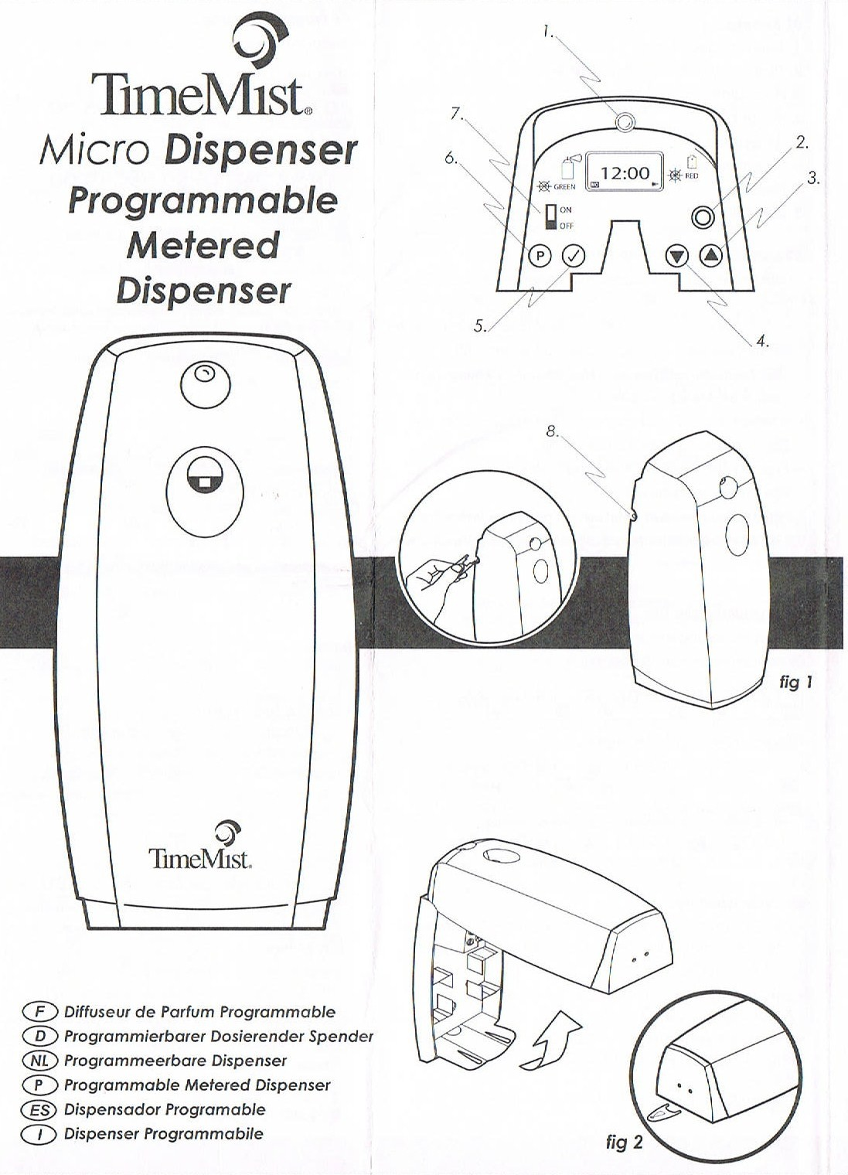
Handleiding automatische dispencer
- LED VOORZIEN VAN 2 KLEUREN
- RESET KNOP VOOR TELLER FUNCTIE
- OMHOOG SCROLLEN
- OMLAAG SCROLLEN
- ACCEPTEREN
- PROGRAMMEREN
- ON/OFF
- TEST KNOP

Installatie: De dispencer komt het best tot zijn recht als deze op 2 meter hoogte wordt gehangen.
Voor de bevestiging zijn pluggen en schroeven bijgevoegd.
Opstart dispencer: Open de dispencer( fig 2) en plaats de batterijen in het daarvoor voorziene vak.
Plaats de aerosol in het toestel, en zet de schakelaar ( fig 7) op aan.
De led geeft 4 maal rood licht, daarna volgt een test spray.
ZORG ERVOOR DAT U ZICH NIET IN HET GEZICHT SPUIT.
Programmering: De fabrieksinstelling is automatisch ingesteld met interval van 15 min/ 24H op 24/ 7 dagen op 7.
De instelling kan worden aangepast bij programmeren ( fig 6) en accepteren ( fig 5)
Instellen van de klok: uur (fig 3,4,5) minuten ( fig 3,4,5) dag ( fig 3,4,5)
Instellen van programma: Starttijd (fig 3,4,5) stoptijd ( fig 3,4,5) spray interval ( fig 3,4,5)
dagen ( fig 3,4, 5) en ( fig 6) verwachte levensduur van de aerosol.
Onderhoud:  ( fig 1) bij led rood: vervang batterijen, bij led groen: vervang de aerosol
Vervangen van aerosol : schakel dispencer uit ( fig 7), vervang de vulling en schakel terug op on ( fig 7)
Druk op de knop ( fig 2) om de spray teller terug op nul te plaatsen.
De led geeft 4 maal rood licht, daarna volgt een test spray.
ZORG ERVOOR DAT U ZICH NIET IN HET GEZICHT SPUIT.
Vervangen van de batterijen: Schakel de dispencer uit ( fig 7) en vervang de oude batterijen, schakel de dispencer terug aan (fig 7) De led geeft 4 maal rood licht, daarna volgt een test spray.
ZORG ERVOOR DAT U ZICH NIET IN HET GEZICHT SPUIT.
Indien men handmatig wil sprayen gebruikt U de sleutel om de testknop ( fig 8) te activeren.
Produced in Belgium by MAXAM sa/nv

